異常検出時チケット登録機能
導入・設定マニュアル

1.1版

作成日：2013年3月22日

変更履歴

版数 | 日付 | 変更内容 | 作成者
draft | 2011/10/05 | 新規作成 | 井上
0.1 | 2011/10/14 | 詳細を追記 | 井上
0.2 | 2011/11/09 | 以下の節を追記  ・5.3 Zabbixメール通知設定 | 井上
1.0 | 2012/03/16 | 1.0版に更新 | 井上
1.0.3 | 2013/01/28 | ・Babel、Genshi、email2trac、PHPMailerのインストール手順の記述を詳細化した。  ・インストール手順と設定を、厳密に章分けした。 | 笠原
1.1 | 2013/03/22 | ・CentOS6に対応した。  ・章立てを変更した。 | SRA

目次

1. はじめに 1
2. 参考文献 2
3. システム構成 3
3.1. チケット管理システム基本構成 3
3.2. Gfarm監視構成へのチケット管理機能の追加 4
4. インストール 6
4.1. 対象ディストリビューション 6
4.2. Trac関連ソフトウェアのインストール 6
4.3. Tracのインストール 6
4.3.1. SetupToolsのインストール 7
4.3.2. Babelのインストール 7
4.3.3. Genshiのインストール 7
4.3.4. Tracのインストール 7
4.4. email2tracプラグインのインストール 7
5. 設定 9
5.1. Tracプロジェクト設定 9
5.1.1. Tracプロジェクトの生成 9
5.1.2. trac.iniの設定 9
5.1.3. Apache HTTP Serverの設定 10
5.1.4. email2tracの設定 11
5.1.5. SELinuxの設定 12
5.1.6. Postfixの設定 13
5.1.7. iptablesの設定 13
5.1.8. 設定ファイル一覧 13
5.2. Tracユーザ設定 14
5.3. Zabbixメール通知設定 14
5.3.1. Zabbixメディアタイプ設定 14
5.3.2. Zabbixユーザ設定 16
5.3.3. Zabbixアクション設定 20
5.4. Trac管理者メール通知設定 25
5.4.1. Trac設定 25
5.4.2. Zabbixメッセージアクション設定での通知先メールアドレス指定 25
5.4.3. Trac設定ファイルでの通知先メールアドレス指定 26

はじめに
本ドキュメントは、Gfarm v2 ファイルシステム(以降、Gfarmとする)における統合監視ソフトウェアZabbixで構成された障害監視システム(以降、Gfarm監視構成)に、異常検出時のチケット登録機能を導入する際の、手順及び設定について記載したものである。
Zabbixによる障害監視システムへ、チケット登録機能を追加するためのチケット管理システムのインストールから初期設定まで、及びZabbixの初期設定を対象とする。導入後の管理・利用方法等については、「管理・利用マニュアル」を参照のこと。
なお、ZabbixによるGfarm監視構成のインストールに関しては、「データ共有システム異常監視機能対応」の「導入・設定マニュアル」を、運用に関しては「管理・利用マニュアル」を参照されたい。

参考文献
ZabbixによるGfarm監視構成の構築・運用に関しては、以下の文献を参照のこと。
- 冗長化構成Gfarm監視機能 導入・設定マニュアル
- 冗長化構成Gfarm監視機能 管理・利用マニュアル

また、Tracの導入と設定の詳細に関しては、以下の文献を参照のこと。
- Trac Installation Guide for 0.12 ( http://trac.edgewall.org/wiki/TracInstall )

システム構成
Gfarm監視構成に異常検出時のチケット登録機能を導入するにあたり、Gfarm監視構成上でチケット管理システムがどのように組み込まれるか説明する。

チケット管理システム基本構成
Zabbixによるチケット管理システムは以下の要素により構成されている。

- チケット管理システム
  - チケットの登録・閲覧機能を持つチケット管理システム
  - 本構成では、Zabbixサーバからの異常検出情報をメールでTracに通知し、Trac側では通知されたメールを基にチケットを登録する

- Zabbixサーバ
  - 監視項目や収集した監視データを一元管理し、障害の検出や通知等を行う
  - 監視項目や、収集した監視データは、データベース上に保存される

- Zabbixエージェント
  - 監視対象上で動作し、監視データの収集及びZabbixサーバへの通知を行う

以下に構成図を示す。
監視サーバ
チケット管理サーバ
Zabbix
サーバ
Zabbix
エージェント
DB
異常検出
取得
異常検出メール通知
チケット管理
システム
DB
異常チケット登録
チケット登録
メール通知
異常検出通知
管理者へメール通知
図 3-1 チケット管理機能追加構成

Gfarm監視構成へのチケット管理機能の追加
実際に、Gfarm監視構成にチケット管理機能を追加した場合は、以下のような構成となる。

メタデータサーバ
監視サーバ
Zabbix サーバ
Zabbix エージェント
クライアントノード
Zabbix エージェント
ファイルシステムノード
Zabbix エージェント
ファイルシステムノード
Zabbix エージェント
Gfarm v2 ファイルシステム
異常検出通知メール
監視データ
監視設定
チケット管理システム
Trac
監視データ
図 3-2 Gfarm監視構成へのチケット管理機能追加構成

複数のGfarm構成の監視を行うための分散監視する場合の構成を以下に示す。

メタデータサーバ
監視サーバ(マスターノード)
監視サーバ(子ノード)
Zabbix サーバ
Zabbix サーバ
Zabbix エージェント
クライアントノード
Zabbix エージェント
ファイルシステムノード
Zabbix エージェント
ファイルシステムノード
Zabbix エージェント
Gfarm v2 ファイルシステム
監視データ参照
監視データ
監視データ
チケット管理システム
Trac
監視設定
メール通知
図 3-3 Gfarm分散監視構成へのチケット管理機能追加構成

インストール
本章では、Trac及びTrac関連パッケージのインストール手順について記載する。
RPMパッケージからのインストール及び、ソースファイルからのインストール手順について説明する。
本ドキュメントで扱うTracのバージョンは、0.12.2(2011年10月時点最新)とする。Tracで利用するデータベースは推奨されているSQLiteを利用するものとする。
Tracをインストールする環境においてsetuptoolsが使用可能であれば、setuptoolsでのインストールを推奨する。
Tracは異常検出メールを送信するZabbix監視サーバからメール到達性が保障されたサーバにインストール可能である。Gfarm監視構成上のZabbix サーバまたは任意のサーバにインストールすることも可能であるが、Zabbix監視サーバからTracを運用するサーバにメールが到達可能である必要がある。
なお、下記インストール手順については、すべてTracをインストールするシステムのroot権限にて実行するものとする。

対象ディストリビューション
本ドキュメントの対象とするディストリビューションは下記になる。

- RedHat EnterpriseLinux 6
- CentOS 6

Trac関連ソフトウェアのインストール
下記コマンドを実行し、Tracをインストールする際に必要となるソフトウェアをインストールする。

# yum -y install python python-devel sqlite gcc make httpd mod_wsgi postfix

Tracのインストール
Pythonパッケージ管理ツールSetuptoolsを利用してインストールする。

- Setuptoolsのインストール
- Babelのインストール
- Genshiのインストール
- Tracのインストール

SetupToolsのインストール
下記コマンドを実行し、Setuptoolsをインストールする。

# yum -y install python-setuptools

Babelのインストール
BabelはTracのメニューやボタン等を、日本語をはじめとする英語以外の言語で表示させるためのものである。特に英語のままで差し支えなければ、インストールは省略しても構わない。

下記コマンドを実行し、Babelをインストールする。

# easy_install -U --prefix=/usr/local \
--install-dir=/usr/lib64/python2.6/site-packages Babel==0.9.6

Genshiのインストール
下記コマンドを実行し、Genshiをインストールする。

# easy_install -U --prefix=/usr/local \
--install-dir=/usr/lib64/python2.6/site-packages \
--always-unzip Genshi==0.6

Tracのインストール
下記コマンドを実行し、Tracをインストールする。

# easy_install -U --prefix=/usr/local \
--install-dir=/usr/lib64/python2.6/site-packages Trac==0.12.2

email2tracプラグインのインストール
email2tracプラグインのソースコードからのインストール手順を以下に示す。

- ソースコードの入手
配布元(http://ftp.sara.nl/pub/outgoing/)より、email2trac-2.4.2.tar.gzを取得する。
- email2tracのビルドとインストール
以下を実行する。
# tar xvf email2trac-2.4.2.tar.gz
# cd email2trac-2.4.2
# ./configure --prefix=/usr/local --sysconfdir=/etc \
--with-trac_user=apache --with-mta_user=nobody
# make
# make install
# make install-conf

設定
本節では、インストール後に行うTrac及びZabbixの設定について記載する。記載内容は初期設定であり、設定の変更や監視項目の追加を行う場合には、別途ドキュメント「管理・利用マニュアル」を参照のこと。

Tracプロジェクト設定
本章ではTracプロジェクトの設定について記載する。

Tracプロジェクトの生成
Tracのプロジェクトを作成するための手順を以下に示す。

- ホームディレクトリの作成
# mkdir -p /var/www/trac/gfarm-zabbix

- プロジェクトフォルダの生成
# trac-admin /var/www/trac/gfarm-zabbix initenv \
gfarm-zabbix sqlite:db/trac.db
# chown -R apache:apache /var/www/trac/gfarm-zabbix

- Trac管理者ユーザの作成
# trac-admin /var/www/trac/gfarm-zabbix permission add admin TRAC_ADMIN
# trac-admin /var/www/trac/gfarm-zabbix permission add zabbix TRAC_ADMIN

trac.iniの設定
Gfarm監視構成の異常検出時のチケット登録を行うにあたり必要となるTracの設定ファイル (/var/www/trac/gfarm-zabbix/conf/trac.ini) の設定項目の一覧を以下に示す。
表 5-1 trac.ini設定項目一覧
セクション | 設定項目 | 説明
[header_logo] | src | ヘッダに表示する画像ファイルのパスを、プロジェクトのホームディレクトリからの相対パスで記述。特にこだわらないなら、common/trac_banner.pngを指定する。未設定のままでも、運用には支障ない。

なお、[components] セクションや [logging] セクションを変更した場合は、Apache HTTP Serverを再起動して更新を反映させる必要がある。

Apache HTTP Serverの設定
Apache HTTP ServerからTracを利用するための設定手順を以下に示す。

- Basic認証の設定
以下のコマンドでBasic認証のパスワードファイルを生成し、管理ユーザadmin、zabbixを登録する。

# htpasswd -c /var/www/trac/gfarm-zabbix/trac.htpasswd admin
New password: (パスワードを入力)
Re-type new password: (同じパスワードを再度入力)

# htpasswd /var/www/trac/gfarm-zabbix/trac.htpasswd zabbix
New password: (パスワードを入力)
Re-type new password: (同じパスワードを再度入力)

- trac.confの編集
/etc/httpd/conf.d/trac.confファイルに、以下の設定を追加する。
WSGIScriptAlias /trac /var/www/trac/trac.wsgi
<Location /trac>
WSGIApplicationGroup %{GLOBAL}
Order deny,allow
Allow from all
</Location>
<LocationMatch "/trac/gfarm-zabbix/login">
AuthType Basic
AuthName "trac"
AuthUserFile /var/www/trac/gfarm-zabbix/trac.htpasswd
Require valid-user
</LocationMatch>

- wsgiの設定
/var/www/trac/trac.wsgiファイルに、以下の設定を追加する。
import os
import trac.web.main
os.environ['TRAC_ENV_PARENT_DIR'] = '/var/www/trac'
application = trac.web.main.dispatch_request

- Apache HTTP Serverの再起動
# service httpd start
  - すでに起動済みの場合はrestartする。

email2tracの設定
email2tracの設定手順を記す。

- email2tracファイルの編集
/etc/email2tracファイルを編集して、以下のような内容にする。(赤字部分が、初期設定と異なる部分。)
[DEFAULT]
project: /data/trac/hpcv/project/test
debug: 0
black_list: MAILER-DAEMON@
drop_spam : 1
drop_alternative_html_version: 1
email_quote: >
html2text_cmd:
ignore_trac_user_settings: 0
inline_properties: 1
reply_all : 0
spam_level: 5
strip_quotes: 0
strip_signature: 0
ticket_update: 1
ticket_update_by_subject: 1
umask: 022
verbatim_format: 1

[gfarm-zabbix]
project: /var/www/trac/gfarm-zabbix

SELinuxの設定

Tracをインストールする環境でSELinuxが有効である場合、email2tracプラグインの動作をSELinuxで抑制しないよう設定する必要がある。

- SELinuxモジュールのビルド環境を作成する。
# yum -y install selinux-policy-devel checkpolicy
# mkdir -p /root/selinux
# cp /usr/share/selinux/devel/Makefile /root/selinux

- /root/selinux/email2trac.te ファイルを作成し、以下のように記述する。
module email2trac 1.0;

require {
type unconfined_t;
type init_t;
type httpd_config_t;
type admin_home_t;
type httpd_sys_content_t;
type postfix_local_t;
class process transition;
class dir {
write search read remove_name
open getattr add_name };
class file {
execute read lock create getattr
execute_no_trans write ioctl unlink open };
}

allow init_t unconfined_t:process transition;
allow postfix_local_t admin_home_t:file {
ioctl execute read open getattr execute_no_trans };
allow postfix_local_t httpd_config_t:dir search;
allow postfix_local_t httpd_sys_content_t:dir {
write search read remove_name open getattr add_name };
allow postfix_local_t httpd_sys_content_t:file {
write getattr read lock create unlink open };

- SELinuxモジュールをビルドし、インストールする
# cd /root/selinux
# make
# semodule -i email2trac.pp

Postfixの設定
Zabbixによって送信された異常検出メールをPostfixで受信し、Tracのチケットとして登録する設定を行う。

/etc/aliasesファイルの末尾に設定を追加する。
trac: "| /usr/local/bin/run_email2trac --project=gfarm-zabbix \
--ticket_prefix=zabbix"

以下のコマンドでaliasesを更新する。
# newaliases

iptablesの設定
iptablesでhttp、smtpのアクセスを制限している場合は、/etc/sysconfig/iptablesに下記を追加する。

-A INPUT -p tcp -m tcp --dport 25 -j ACCEPT
-A INPUT -p tcp -m tcp --dport 80 -j ACCEPT

以下のコマンドでiptablesの再起動を行う。

# service iptables restart

設定ファイル一覧
Tracによる異常検出チケット登録において使用する各種設定ファイルの一覧を以下に示す。Trac及びApache HTTP Server、Postfixの設定ファイルが含まれる。

表 5-2 設定ファイル一覧
ファイル | 説明
/var/www/trac/gfarm-zabbix/conf/trac.ini | Tracプロジェクト設定ファイル
/etc/httpd/conf.d/trac.conf | Apache HTTP Server用Trac起動設定ファイル
/etc/aliases | Postfix用エイリアス設定ファイル

Tracユーザ設定
Tracユーザの登録、権限設定、パスワード認証設定などのプロジェクト管理方法については、Tracのドキュメントを参照のこと。

Zabbixメール通知設定
Gfarm監視構成の異常検出時のチケット登録において、Zabbix側で異常検出時にメール通知を行うための設定手順について説明する。設定手順の流れは以下のようになる。

・Zabbixメディアタイプ設定
・Zabbixユーザ設定
・Zabbixアクション設定

本節の設定は必ずZabbixメディアタイプ設定、Zabbixユーザ設定、Zabbixアクション設定の順番に行わなければならない。設定を修正した場合も同様に順番に設定することが必要である。メディアタイプを再設定した場合、ユーザ・アクションにメディアタイプの変更が反映されないため、再度ユーザ・アクションの設定をする必要がある。本節の最後に、Zabbixメール通知設定を変更する際の注意点を補足し、通知可能なZabbixのマクロについてまとめた。

Zabbixメディアタイプ設定
Zabbixからのメール通知において使用するスクリプトをメディアタイプに設定する手順を説明する。

- メディアタイプ一覧画面の表示
メニューの「管理」－「メディアタイプ」からメディアタイプ一覧画面を表示する。デフォルトで以下の項目が登録済であるが、本ドキュメントでは、新規にメディアタイプを作成する。
- メール
- Jabber
- SMS

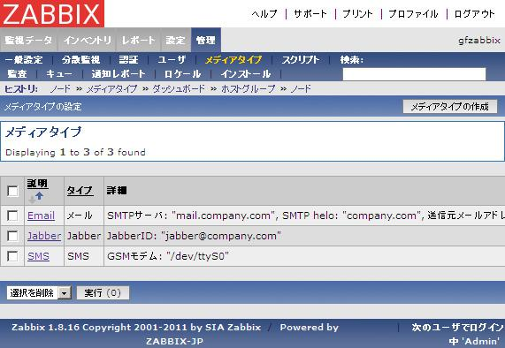
図 5-4 メディアタイプ一覧画面
- メディアタイプ作成画面の表示
「メディアタイプの作成」ボタンを押下し、メディアタイプ作成画面を表示する。
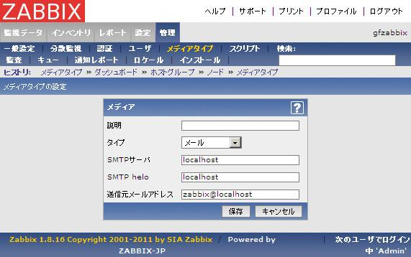
図 5-5 メディアタイプ設定画面
- メディアタイプの作成
各項目に必要な情報を入力し、「保存」ボタンを押下する。
各設定項目の一覧を以下に示す。
表 5-3 メディアタイプ設定項目一覧
項目 | 設定値 | 概要
説明 | 任意の名称 | 一覧表示等、画面表示に使用される。
タイプ | メール | 使用するメディアタイプを設定する。今回はメールを選択する。
SMTPサーバ | 任意のSMTPサーバ | 使用する環境に合わせて設定する。
SMTP helo | 任意のSMTP helo | 同上
送信元メールアドレス | 任意のメールアドレス | 同上

「保存」ボタン押下後、メディアタイプ一覧に追加される。

Zabbixユーザ設定
上記で設定したメディアタイプをユーザから利用するための設定手順を説明する。検出した異常を通知するアクションを設定するために、この設定は必須である。これ以降ではAdminユーザに設定する場合について例示する。

- ユーザ一覧画面の表示
メニューの「管理」－「ユーザ」から、プルダウンメニューで「ユーザ」を選択し、ユーザ一覧画面を表示する。

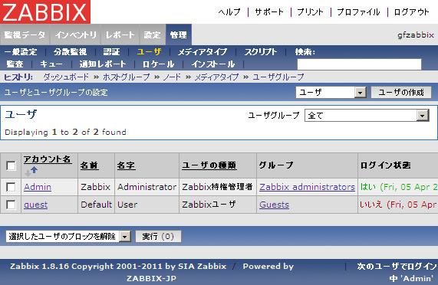
図 5-6 ユーザ一覧画面

- ユーザ編集画面の表示
以降ではAdminユーザを選択した場合について説明する。一覧の「アカウント名」列から設定するユーザ Admin のアカウント名をクリックし、ユーザ”Admin”の画面を表示する。

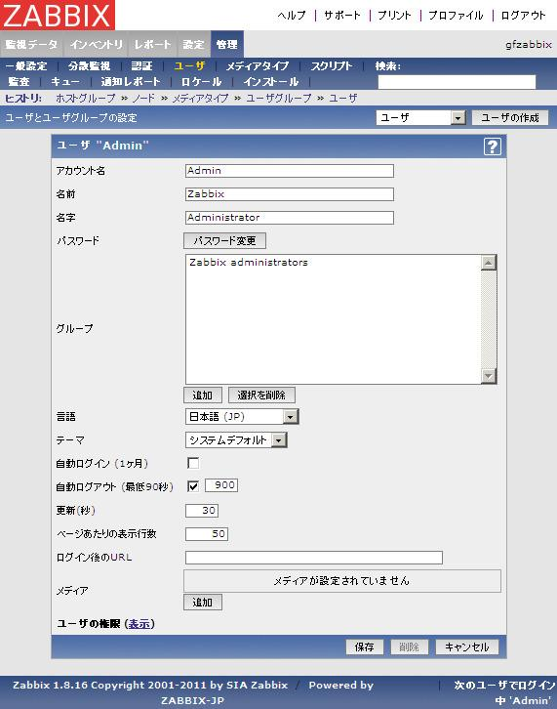
図 5-7 ユーザ設定画面
- 新規メディア設定ポップアップ画面の表示
メディアの「追加」ボタンを押下して、メディア設定画面を表示する。

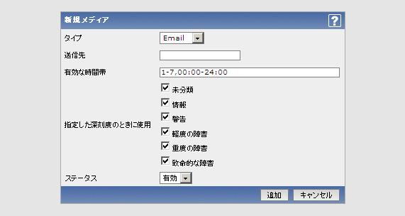
図 5-8 新規メディア設定画面

- メディア設定
設定各項目に必要な情報を設定し、「保存」ボタンを押下する。
設定項目の一覧を以下に示す。
表 5-4 新規メディア設定項目一覧
項目 | 設定値 | 概要
タイプ | 前の手順で設定したメディアタイプ | メディアタイプで作成したタイプから選択する。ここでは前の手順で設定したメディアタイプを選択する。
送信先 | Tracチケット登録用のメールアドレス | 通知時の宛先となるメールアドレス。ここではTracチケット登録用のメールアドレスを設定する。
有効な時間帯 | 任意の時間帯 | メール通知が有効になる時間帯を設定する。ここではデフォルト値を用いる。
指定した深刻度のときに使用 | 未分類  情報  警告  軽度の障害  重度の障害  致命的な障害 | 監視項目の設定でメール通知を行う対象とする深刻度を選択する。ユーザ毎に深刻度による通知の有無を設定することが可能になる。  ここでは全て選択する。
ステータス | 有効 | このメディアの有効/無効設定  ここでは有効を選択する。

「保存」ボタン押下後、メディア一覧に追加される。

Zabbixアクション設定
上記で設定したメディアタイプとユーザを用いて、異常を検出した場合にメールを通知するアクションの設定について手順を説明する。

- アクション一覧画面の表示
メニューの「設定」－「アクション」からアクション一覧画面を表示する。

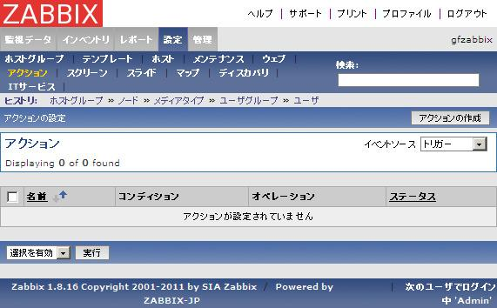
図 5-9 障害通知用アクション一覧画面

- 障害通知用アクションの作成
アクションを新規作成する場合は、「イベントソース」のプルダウンメニューから「トリガー」を選択し、「アクションの作成」ボタンを押下する。
アクション設定では、以下の画面が表示される。

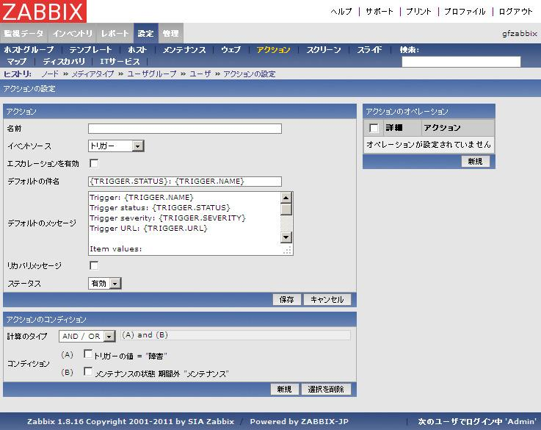
図 5-10 障害通知用アクションの設定画面

設定各項目に必要な情報を設定し、「保存」ボタンを押下する。
件名やメッセージには、マクロが設定可能である。
使用可能なマクロについては、下記URLを参照されたい。
http://www.zabbix.com/documentation/1.8/manual/config/macros

設定項目の一覧を以下に示す。
表 5-5 新規アクション設定項目一覧
項目 | 設定値 | 概要
名前 | 任意の名称 | アクションの名称を設定する。
イベントソース | トリガー | アクション実行元を設定する。  ここでは、トリガーを選択する。
エスカレーションを有効 | チェックしない | 障害発生時に繰り返し通知を行う場合はチェックし、期間を設定する(秒指定)。  ここでは、無効とする。
デフォルトの件名 | (下記参照) | 障害発生時のデフォルトの通知メッセージの件名を設定する。デフォルト設定は、オペレーションのデフォルトメッセージを有効にした場合に使用される。
デフォルトのメッセージ | (下記参照) | 障害発生時のデフォルトの通知メッセージの本文を設定する。
リカバリメッセージ | チェックする | 障害復旧時にも通知を行う場合はチェックする。  ここでは、有効とする。
リカバリの件名 | (下記参照) | 障害復旧時の通知メッセージの件名を設定する。
リカバリメッセージ | (下記参照) | 障害復旧時の通知メッセージの本文を設定する。
ステータス | 有効 | アクションの有効/無効を設定する。無効に設定した場合、アクションは実行されない。  ここでは、有効とする

デフォルトの件名、デフォルトのメッセージ、リカバリの件名、リカバリメッセージはそれぞれ以下のように設定する。

- デフォルトの件名
{TRIGGER.NAME}

- デフォルトのメッセージ
{TRIGGER.NAME}: {TRIGGER.STATUS}
Last value: {ITEM.LASTVALUE}

@owner: zabbix

- リカバリの件名
Re: {TRIGGER.NAME}

- リカバリメッセージ
{TRIGGER.NAME}: {TRIGGER.STATUS}
Last value: {ITEM.LASTVALUE}

@owner: zabbix
@status: closed

- 障害通知用アクションのコンディションの設定
アクションを実行する条件を設定する。条件は複数指定可能である。
条件が一致した場合にオペレーションが実行される。
「新規」ボタン押下で、コンディション設定領域が表示されるので、設定後、「追加」ボタンを押下する。

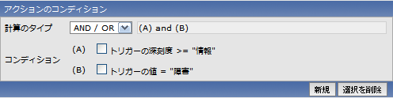
図 5-11 障害通知用アクションのコンディション設定画面
「追加」ボタン押下後、コンディション一覧に追加される。

設定項目の一覧を以下に示す。
表 5-6 アクションのコンディション設定項目一覧
項目 | 設定値 | 概要
計算のタイプ | (A) and (B) | コンディションの計算方法を指定する。
コンディション | (A) トリガーの深刻度 >= “情報”  (B) トリガーの値 = “障害” | コンディションを設定する。。

- 障害通知用アクションのオペレーションの設定
アクションのオペレーションを設定するためには、アクションのコンディションにある「新規」ボタンを押下する。

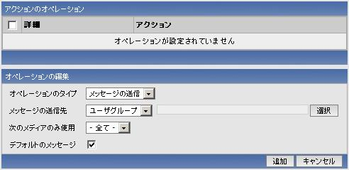
図 5-12 障害通知用アクションのオペレーション設定画面
「追加」ボタン押下後、オペレーション一覧に追加される。

設定項目の一覧を以下に示す。

表 5-7 オペレーション設定一覧
項目 | 設定値 | 備考
オペレーションのタイプ | メッセージの送信 | オペレーションのタイプを指定する。
メッセージの送信先 | シングルユーザ- Admin | メッセージの送信先を指定する。  「シングルユーザ」選択後、[選択]ボタン押下で、ユーザ一覧画面がポップアップ表示される。
次のメディアのみ選択 | 前の手順で設定したメディアタイプ | 指定したユーザ/ユーザグループのメディアタイプのうち、使用するものを指定する。
デフォルトのメッセージ | チェックする | デフォルトのメッセージを使用するかどうかを設定する。

- 障害通知用アクション設定の保存
最後に、アクションにある「保存」ボタンを押下して、ここまでのアクションの設定を保存する。保存後はアクションの一覧画面に戻るため、設定した障害通知用アクションが正しく保存されていることを確認する。

Trac管理者メール通知設定
Gfarm監視構成の異常検出時のチケット登録時において、Trac側で管理者へメール通知を行う場合の設定方法を説明する。送信先の管理者メールアドレスを指定する方法によって2通りの設定方法がある。適宜、設定方法を選択すること。
・Trac設定ファイルでの指定
・Zabbixアクション設定での指定

Trac設定
Tracの設定ファイル (/var/www/trac/gfarm-zabbix/conf/trac.ini) で、通知先管理者メールアドレスを指定する方法を説明する。以下、trac.iniでの設定項目の一覧を以下に示す。
表 5-8 trac.ini設定項目一覧
セクション | 設定項目 | 設定値 | 説明
[notification] | smtp_enabled | true | メール通知を有効にする。alseを設定した場合は無効になる。
[notification] | smtp_server | メールサーバのホスト名 | 使用するメールサーバのホスト名
[notification] | smtp_port | 25 | SMTPポート番号。環境に合わせて設定する。
[notification] | smtp_from | 通知先メールアドレス | 送信者のメールアドレスを設定する。
[notification] | always_notify_owner | true | チケットのownerにメール通知するように設定する。
[notification] | always_notify_reporter | false | reporterはZabbixサーバなのでメール通知しない設定とする。
[notification] | always_notify_updater | false | updaterはZabbixサーバなのでメール通知しない設定とする。

Zabbixメッセージアクション設定での通知先メールアドレス指定
Tracでチケットのownerに管理者メールアドレスを指定して、管理者にチケットをメール送信する方法を説明する。Zabbixのメッセージアクション設定で、通知先管理者メールアドレスを指定する方法を説明する。

- アクション一覧画面の表示
メニューの「設定」－「アクション」からアクション一覧画面を表示する。

- 障害通知用アクションの設定変更
Zabbix WEBインターフェースのアクション設定の「デフォルトの本文」の最後に以下の行を追加する。

owner=<通知先メールアドレス>

本文にこの行を含んだメールをtracに送信すると、チケット登録時に自動的にownerに通知先メールアドレスが設定され、チケットの登録内容を記載したメールが通知先メールアドレスへ送信される。

Trac設定ファイルでの通知先メールアドレス指定
メッセージアクション設定でownerを指定しない場合でも、Tracの設定ファイル (/var/www/trac/gfarm-zabbix/conf/trac.ini) でチケットをメールで送信する設定が可能である。trac.iniファイルの設定で、通知先管理者メールアドレスを指定するには、以下に示すtrac.iniでの以下のいずれかの項目を設定する。
表 5-9 trac.ini設定項目一覧
セクション | 設定項目 | 設定値 | 説明
[notification] | smtp_always_bcc | 通知先メールアドレス | BCC:でチケットを送信するメールアドレスを設定する。複数のメールアドレスを設定する場合はカンマで区切る。
[notification] | smtp_always_cc | 通知先メールアドレス | CC:でチケットを送信するメールアドレスを設定する。複数のメールアドレスを設定する場合はカンマで区切る。

